CyberSegurança

Daniel Pinheiro de França

WAFW00F

O wafw00f é utilizado para identificação de Firewall.

Comando utilizado: wafw00f http://127.0.0.1

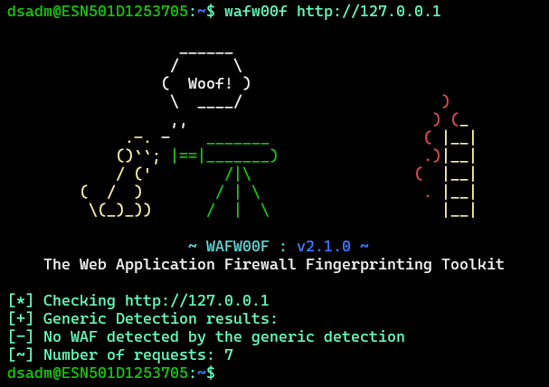

Neste caso, utilizamos <http://127.0.0.1>, e como podemos observar este ip está protegida com Firewall. A imagem seguinte, demostra quando o ip não possui um Firewall.

Comando utilizado: wafw00f -a https://dontpad.com/

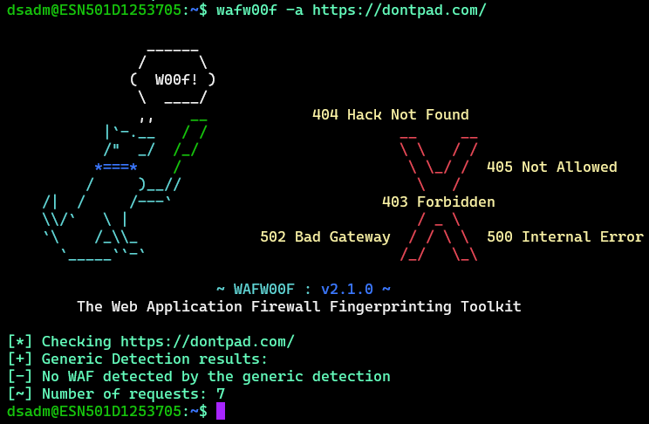

DIRB

O dirb funciona como um scanner coletando informações de diretórios de um servidor web

Escaneamento: dirb <https://dontpad.com/>

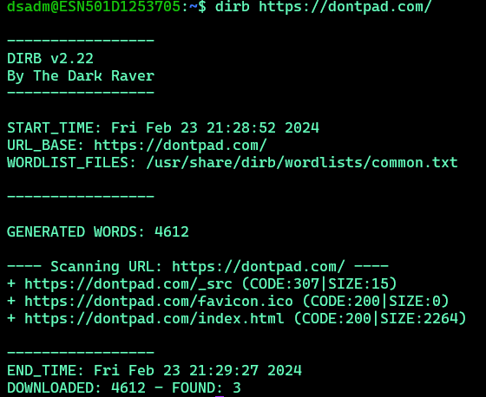

NMAP

Nmap é usado para fornecer uma lista de live hosts e portas abertas, identificando o sistema operacional de cada dispositivo conectado.

